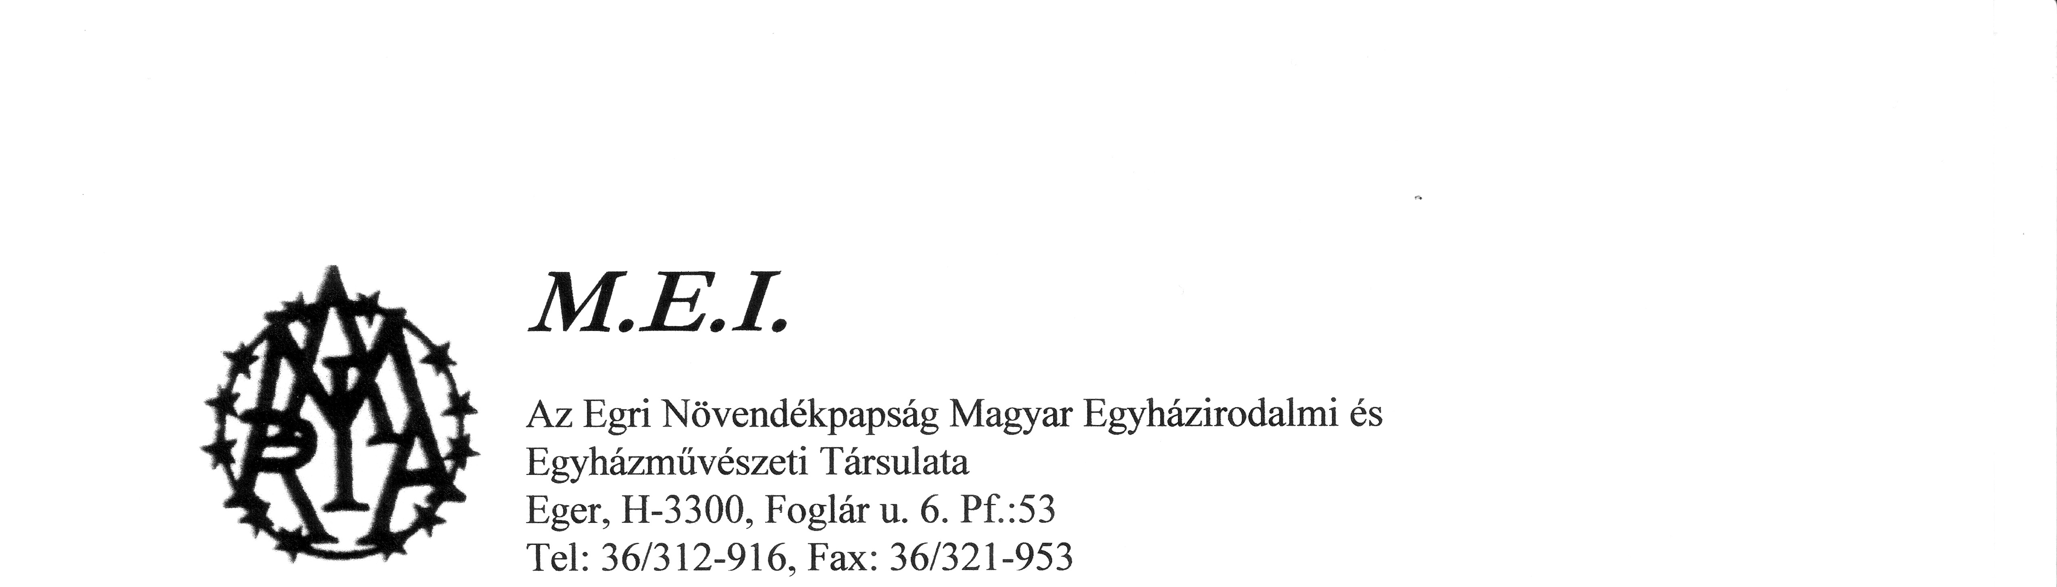

Római Katolikus Püspökség
Bosák Nándor Debrecen-nyíregyházi
Megyéspüspök Úr
4024 Debrecen
Varga u. 4.

Tárgy: meghívó

Főtisztelendő Excellenciás Bosák Nándor Megyéspüspök Úr!

Az Egri Növendékpapság Egyházirodalmi és Egyházművészeti Társulata nevében tisztelettel szeretném meghívni Önt szemináriumunkba az intézmény rektorával előzetesen egyeztetett előadás megtartására. Az előadás időpontja: 2006. december 08. Az előadás kezdete: a délelőtti órákban / 10 - 11 óra / Fáradozását előre is köszönöm, életére valamint további főpásztori munkájára Isten bőséges áldását kérem!
Tisztelettel:

M.E.I. – elnök

Kispapjaink kéréséről tudomást vettem, azt messzemenően támogatom. Sok szeretettel hívom és várom intézményünkbe az előadás megtartására.

Eger, 2006. november 29. rektor

